Apraksts: | SIA “Rīgas ūdens” veic tirgus izpēti  “Ūdens stacijas “Daugava” kalcija hidroksīda šķīdināšanas un padeves iekārtas nomaiņas tehniskā risinājuma izstrāde”  (identifikācijas numurs T.I.2022/109)
Piedāvājuma iesniegšanas termiņš: | 2022.gada 21.oktobra plkst.12:00
Kontaktpersona: | SIA “Rīgas ūdens” Juridiskā departamenta iepirkumu speciālists Arnis Kalekaurs, tālr.67088428  e-pasta adrese: Arnis.Kalekaurs@rigasudens.lv
Aicinām piedalīties tirgus izpētē un līdz 2022.gada 21.oktobra plkst.12:00 nosūtīt savu piedāvājumu uz e-pasta adresi: tirgusizpete@rigasudens.lv.

IEPIRKUMA PRIEKŠMETS:
Ūdens stacijas “Daugava” kalcija hidroksīda šķīdināšanas un padeves iekārtas nomaiņas tehniskā risinājuma izstrāde (turpmāk - Pakalpojums) saskaņā ar Pielikumā Nr.1 pievienoto Tehnisko specifikāciju - darba uzdevumu un Pielikumā Nr.2 pievienoto līguma projektu.
Pakalpojuma izpildes laiks ir 30 (trīsdesmit) kalendāra dienas no līguma spēkā stāšanās dienas.

ATLASES PRASĪBAS:
Pretendentam ir pieredze ķīmisko reaģentu šķīdināšanas iekārtu uzstādīšanas tehniskā risinājuma izstrādē.

IESNIEDZAMIE DOKUMENTI:
- Pretendenta parakstīts piedāvājums atbilstoši Pielikumā Nr.2 pievienotajai veidnei.
- Informācija par pretendenta pieredzi atbilstoši Pielikumā Nr.3 pievienotajai veidnei;
- Tehniskais piedāvājums, kas sastāv no īsa paredzētā tehniskā risinājuma apraksta un shēmām, kas ilustrē paredzēto tehnisko risinājumu.

OBJEKTA APSKATE
Pirms piedāvājuma iesniegšanas pretendentam obligāti jāveic objekta apskate. Objekta apskates laiks saskaņojams iepriekš ar SIA “Rīgas ūdens” Ūdens sagatavošanas un padeves dienesta vadītāja vietnieku - Virszemes ūdens ieguves daļas vadītāju Andri Pļavenieku (tālr.:67088561, mob.tālr.:29246325, e-pasta adrese: andris.plavenieks@rigasudens.lv).

VĒRTĒŠANA UN LĪGUMA SLĒGŠANA:
- Tirgus izpētes rezultātā SIA “Rīgas ūdens” atbilstoši Pielikumā Nr.4 pievienotajam līguma projektam noslēgs līgumu ar pretendentu, kura piedāvājums atbildīs norādītajām prasībām un būs ar viszemāko cenu.
- Pretendents var tikt uzaicināts uz sarunām, lai apspriestu pretendenta iesniegto piedāvājumu un līguma projektu, kā rezultātā pretendentam var tikt dota iespēja iesniegtajā piedāvājumā veikt grozījumus.

PIELIKUMĀ:
- Pielikums Nr.1 - Tehniskā specifikācija - darba uzdevums uz 2 (divām) lapām.
- Pielikums Nr.2 - Piedāvājuma dalībai tirgus izpētē veidne uz 1 (vienas) lapas.
- Pielikums Nr.3 – Informācijas par pretendenta pieredzi veidne uz 1 (vienas) lapas.
- Pielikums Nr.4 - Līguma projekts uz 3 (trīs) lapām.

Pielikums Nr.1

Tehniskā specifikācija - darba uzdevums

- Esošā situācija objektā
Ūdens stacijas “Daugava” ūdens sagatavošanas tehnoloģiskā procesa nodrošināšanai tiek izmantota kalcija hidroksīda (Ca(OH)₂) šķīdināšanas un padeves iekārta. (Ca(OH)₂) tiek izmantots dzeramā ūdens sagatavošanas procesā normatīvajos aktos noteiktā pH līmeņa nodrošināšanai.
Esošā kalcija hidroksīda (Ca(OH)₂) šķīdināšanas un padeves iekārta ir uzstādīta pirms vairāk nekā 20 gadiem, ir izsmēlusi savu tehnisko resursu un vairs nespēj nodrošināt kvalitatīvu dzeramā ūdens nepieciešamo pH līmeni. Bez tam esošā iekārta ir tikai daļēji automatizēta un prasa samērā lielu fiziskā darbaspēka klātbūtni.
Esošās kalcija hidroksīda (Ca(OH)₂) šķīdināšanas un padeves iekārtas remonts nav ekonomiski pamatots, tāpēc ir jāsagatavo tehniskais risinājums tās nomaiņai.
- Projekta apraksts
Projekts paredz jaunas kalcija hidroksīda (Ca(OH)₂) šķīdināšanas un padeves iekārta tehniskā risinājuma izstrādi.
Tehniskajā risinājumā jābūt ietvertam vismaz sekojošajam:
- Esošās situācijas izpēte un apraksts;
- Piedāvā tehniskā risinājuma detalizēts apraksts;
- Tehnisko risinājumu papildinoši (paskaidrojoši) zīmējumi, rasējumi, shēmas, attēli un tml.
- Piedāvāto tehnoloģisko iekārtu specifikācija;
- Darbu apjomu un izmaksu aprēķins (atbilstoši Latvijas būvnormatīvam LBN 501-17 “Būvizmaksu noteikšanas kārtība”).

- Esošās kalcija hidroksīda (Ca(OH)₂) šķīdināšanas un padeves iekārtas fotofiksācija

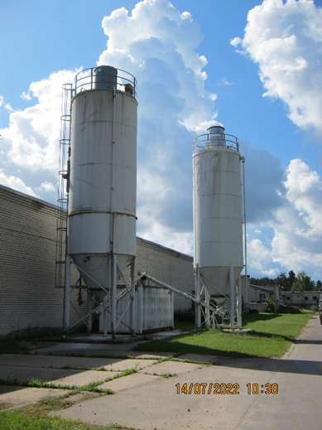 | 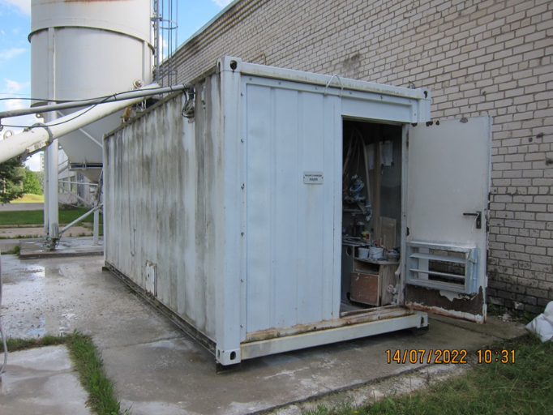  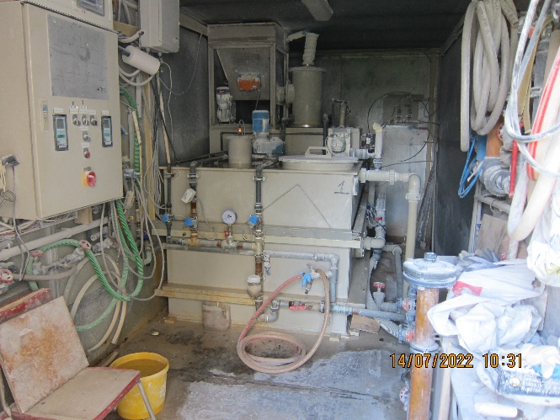

- Prasības jaunajai kalcija hidroksīda (Ca(OH)₂) šķīdināšanas un padeves iekārtai
- Pilnīgi automatizēta kalcija hidroksīda (Ca(OH)₂) šķīdināšana un padeve;
- Abu esošo kalcija hidroksīda (Ca(OH)₂) uzglabāšanas torņu un padeves šneku saglabāšana;
- Esošā konteinertipa novietne jāaizstāj ar jaunu, apsildāmu tehnoloģisko ēku (konteinertipa);
- Kalcija hidroksīda (Ca(OH)₂) sagatavošanas iekārta jāparedz ar divām sagatavošanas tvertnēm;
- Iekārta jāparedz nomināli 400 kg/dnn kalcija hidroksīda (Ca(OH)₂) patēriņam, min 200kg/dnn- max 800 kg/dnn;
- Iekārtā jāintegrē peristaltiskie sūkņi (2+2), kas nodrošina kalcija hidroksīda (Ca(OH)₂) padevi uz ūdens sagatavošanas rezervuāriem.

- Prasības kalcija hidroksīda (Ca(OH)₂) šķīdināšanas un padeves iekārtas automātikai
- Kalcija hidroksīda (Ca(OH)₂) svēršana un padeve uz sagatavošanas sistēmu;
- Šķīduma sagatavošana nepieciešamajā koncentrācijā 5 ÷ 15%;
- Patērētā kalcija hidroksīda (Ca(OH)₂) un ūdens uzskaite;
- Gatavā šķīduma padeves sūkņu vadība;
- Datu pārraide uz automatizēto vadības sistēmu (Profibus DP).

Pielikums Nr.2

Piedāvājums dalībai tirgus izpētē
“Ūdens stacijas “Daugava” kalcija hidroksīda šķīdināšanas un padeves iekārtas nomaiņas tehniskā risinājuma izstrāde”
(identifikācijas Nr.T.I.2022/109)

- Ar šo, <pretendenta nosaukums>, reģ.Nr.<reģistrācijas numurs> (turpmāk - Pretendents), iesniedz piedāvājumu tirgus izpētei “Ūdens stacijas “Daugava” kalcija hidroksīda šķīdināšanas un padeves iekārtas nomaiņas tehniskā risinājuma izstrāde” (identifikācijas Nr.T.I.2022/109; turpmāk - Tirgus izpēte) un piedāvā veikt Ūdens stacijas “Daugava” kalcija hidroksīda šķīdināšanas un padeves iekārtas nomaiņas tehniskā risinājuma izstrādi atbilstoši uzaicinājuma un tā pielikumā pievienotā līguma projekta noteikumiem (turpmāk - Pakalpojums).
- Piedāvājam sniegt Pakalpojumu par šādām izmaksām, kas ietver visas ar Pakalpojumu sniegšanu saistītās izmaksas, tai skaitā, nodokļus un nodevas, izņemot pievienotās vērtības nodokli (turpmāk - PVN):
Nr.  p.k. | Pakalpojuma nosaukums | Summa bez PVN, EUR
1. | Ūdens stacijas “Daugava” kalcija hidroksīda šķīdināšanas un padeves iekārtas nomaiņas tehniskā risinājuma izstrāde | <..>
PVN 21%, EUR |  | <..>
Pakalpojuma kopējā cena ar PVN, EUR |  | <..>
- Apliecinām, ka:
  - visa Tirgus izpētei iesniegtā informācija ir patiesa;
  - uz Pretendentu neattiecas Sabiedrisko pakalpojumu sniedzēju iepirkumu likuma 48.panta pirmās daļas izslēgšanas nosacījumi;
  - Pretendents ir iepazinies ar informāciju, kas nepieciešama piedāvājuma sagatavošanai un Tirgus izpētes uzaicinājumā norādītā Pakalpojuma izpildei;
  - Tirgus izpētes uzaicinājuma prasības un nosacījumi ir skaidri un saprotami;
  - Pretendenta rīcībā ir visi nepieciešamie resursi Pakalpojuma izpildei Tirgus izpētes uzaicinājumā norādītajā laikā un apjomā;
- Pretendenta kontaktpersona: <vārds, uzvārds, amats, tālrunis, e-pasta adrese>.

Pielikumā:
- Informācija par pretendenta pieredzi uz <lapu skaits> lapām;
- Tehniskais piedāvājums kopā uz <lapu skaits> lapām.

<Pretendenta nosaukums un reģistrācijas numurs>
<Pretendenta bankas rekvizīti>
<Juridiskā un pasta adreses, tālruņu un faksa numuri, e-pasta adrese >
<Pretendenta paraksttiesīgās vai pilnvarotās personas vārds, uzvārds, amats>
<Paraksts>
<Datums, vieta>
Pielikums Nr.3

INFORMĀCIJA PAR PRETENDNETA PIEREDZI

Apliecinu, ka pretendents ir sniedzis šādus pakalpojumus:

N.p.k. | Pretendenta nosaukums | Pakalpojumu nosaukums un īss apraksts | Pakalpojuma pasūtītāja nosaukums | Veikto pakalpojumu izpildes uzsākšanas un pabeigšanas laiks | Pakalpojuma pasūtītāja kontaktinformācija  (vārds, uzvārds, amats,  tālruņa numurs,  e-pasta adrese)
1. | <…> | <…> | <…> | <…> | <…>
<...> | <…> | <…> | <…> | <…> | <…>

<Pretendenta vai apakšuzņēmēja paraksttiesīgās vai pilnvarotās personas vārds, uzvārds, amats>
<Paraksts>
<Datums, vieta>

Pielikums Nr.4

Līguma projekts

Līgums Nr._________

par Ūdens stacijas “Daugava” kalcija hidroksīda šķīdināšanas un padeves iekārtas nomaiņas tehniskā risinājuma izstrādi

Rīgā, 2022.gada ___.___________

SIA “Rīgas ūdens”, reģ.Nr.40103023035, tās __________________ personā, kura darbojas uz SIA “Rīgas ūdens” valdes 2022.gada _________ lēmuma (protokols Nr.2.4.1/202_/__) pamata, turpmāk - Pasūtītājs, no vienas puses, un
_________, reģ.Nr.____________, tās __________ personā, kurš darbojas uz ____________ pamata, turpmāk - “Uzņēmējs”, no otras puses,
turpmāk abi kopā - “Līdzēji”, atsevišķi - “Līdzējs”, noslēdz šo līgumu, turpmāk - “Līgums”, par sekojošo:

LĪGUMA PRIEKŠMETS UN IZPILDES TERMIŅI
  - Izpildītājs Līgumā noteiktajā kārtībā ar saviem spēkiem un līdzekļiem, saskaņā ar Pasūtītāja tehnisko specifikāciju (Pielikums Nr.1) apņemas veikt Ūdens stacijas “Daugava” kalcija hidroksīda šķīdināšanas un padeves iekārtas nomaiņas tehniskā risinājuma izstrādi.
  - Izpildītājs sagatavo tehnisko risinājumu saskaņā ar tehnisko specifikāciju (Pielikums Nr.1) (turpmāk - Tehniskais risinājums) un iesniedz to Pasūtītājam.
  - Tehniskā risinājuma sagatavošanas un nodošanas Pasūtītājam termiņš ir 30 (trīsdesmit) kalendāra dienas no Līguma spēkā stāšanās dienas.

LĪDZĒJU TIESĪBAS UN PIENĀKUMI
  - Izpildītājs sagatavo Tehnisko risinājumu un nepieciešamības gadījumā pēc Pasūtītāja pieprasījuma papildus sniedz konsultācijas saistībā ar sagatavoto Tehnisko risinājumu.
  - Pielikumā Nr.1 norādīto sākotnējo tehnisko risinājumu varianti Izpildītājam jāizstrādā 30 (trīsdesmit) kalendāra dienu laikā no Līguma spēkā stāšanās dienas un jāiesniedz Līguma 5.7.punktā norādītajai Pasūtītāja pilnvarotajai personai nosūtot uz norādīto e-pastu. Pasūtītāja pilnvarotā persona 5 (piecu) darba dienu laikā veic sākotnējo tehnisko risinājumu izvērtēšanu un informē par izvēlēto tehniskā risinājuma variantu, ko nepieciešams detalizēti izstrādāt, nosūtot paziņojumu Izpildītāja kontaktpersonai uz norādīto e-pastu.
  - Izpildītājs nodrošina, ka Tehnisko risinājumu izstrādi nodrošina Izpildītāja piedāvājumā tirgus izpētei Nr.2022/109 “Ūdens stacijas “Daugava” kalcija hidroksīda šķīdināšanas un padeves iekārtas nomaiņas tehniskā risinājuma izstrāde” norādītie speciālisti __________. Minētā speciālista maiņa iespējama tikai ar Pasūtītāja saskaņojumu.
  - Pasūtītājs veic samaksu par sniegto Pakalpojumu.
  - Izpildītājam ir pienākums gan Tehniskā risinājuma sagatavošanas procesā, gan pēc Tehniskā risinājuma pieņemšanas no Pasūtītāja puses ne vēlāk kā 2 (divu) darba dienu laikā pēc pieprasījuma saņemšanas dienas sniegt Pasūtītājam papildus skaidrojumus, konsultācijas, nepieciešamos precizējumus un komentārus par Tehniskā risinājuma sagatavošanas gaitu un sagatavoto Tehnisko risinājumu.

Līguma summa un norēķinu kārtība
  - Līdzēji vienojas, ka Izpildītājs saņem samaksu tikai par pienācīgi izstrādātu Tehnisko risinājumu.
  - Par pienācīgi izstrādātu Tehnisko risinājumu tiek uzskatīta Līgumā noteiktā Tehniskā risinājuma pieņemšana no Pasūtītāja puses, izņemot gadījumus, kad Izpildītājs vai Pasūtītājs vienpusēji lauzis Līgumu.
  - Līguma pienācīgu izpildi Līdzēji apliecina ar Tehniskā risinājuma nodošanas - pieņemšanas akta (turpmāk - Akts) parakstīšanu.
  - Pēc Tehniskā risinājuma sagatavošanas, kā arī papildus konsultāciju sniegšanas saistībā ar to, Izpildītājs sagatavo un iesniedz Pasūtītājam Aktu.
  - Pasūtītājs paraksta Aktu vai izsniedz Izpildītājam motivētu atteikumu parakstīt Aktu 10 (desmit) dienu laikā no Akta iesniegšanas dienas Pasūtītājam.
  - Līguma summa ir EUR _________ (_______________ euro un __ centi) bez PVN saskaņā ar Pielikumu Nr.2. PVN tiek piemērots spēkā esošajos normatīvajos aktos noteiktajā kārtībā.
  - Pasūtītājs nodrošina Līguma 3.6.punktā Izpildītājam noteiktās atlīdzības samaksu ar pārskaitījumu uz Izpildītāja bankas kontu, kurš norādīts rekvizītu daļā, 30 (trīsdesmit) dienu laikā no Akta parakstīšanas dienas, pamatojoties uz Izpildītāja iesniegtu rēķinu.
  - Izpildītājs apņemas iesniegt Līguma 3.7.punktā minēto rēķinu vismaz 20 (divdesmit) dienas pirms tā apmaksas termiņa. Ja Izpildītājs nokavē šajā punktā norādīto rēķina iesniegšanas termiņu, Pasūtītājs ir tiesīgs no Izpildītāja pieprasīt līgumsodu EUR 40,00 (četrdesmit euro un 00 centi) apmērā (bez PVN). Pasūtītājam ir tiesības šī līgumsoda summu ieturēt no Izpildītājam pienākošās naudas summas.

Līdzēju atbildība
  - Izpildītājs atbild par Tehniskā risinājuma atbilstību Pasūtītāja izvirzītajām prasībām, Latvijas Republikā spēkā esošajiem normatīvajiem aktiem, kā arī to kvalitāti.
  - Pasūtītājs neatbild par Izpildītāja saistībām, kuras tas uzņēmies attiecībā pret trešajām personām, lai nodrošinātu Līguma izpildi vai sakarā ar Līgumu. Jebkādas šāda veida saistības vai līgumi kļūst Pasūtītājam saistoši tikai ar viņa tiešu un nepārprotamu rakstisku piekrišanu.
  - Par Līguma 1.3.punktā un 2.2.punktā noteiktā termiņa kavējumu Pasūtītājam ir tiesības prasīt no Izpildītāja līgumsodu 0,1% (procenta viena desmitā daļa) apmērā no Līguma 3.6.punktā norādītās summas par katru nokavēto kalendāra dienu, bet ne vairāk kā 10% (desmit procentus) no Līguma 3.6.punktā norādītās summas. Pasūtītājam ir tiesības attiecīgo līgumsoda summu ieturēt, veicot samaksu par Tehniskā risinājuma izstrādi.
  - Par zaudējumiem un Līguma pārkāpumiem, kas rodas nepārvaramas varas darbības rezultātā, vai tādu objektīvu un no Līdzējiem neatkarīgu apstākļu dēļ, ko tie neparedzēja, nevarēja paredzēt, kā arī nevarēja novērst to nelabvēlīgās sekas, atbildība neiestājas.

NOSLĒGUMA NOTEIKUMI
  - Līgums stājas spēkā tā abpusējas parakstīšanas dienā un ir spēkā līdz Līdzēju savstarpējo saistību pilnīgai izpildei.
  - Līgumu var izbeigt pirms termiņa, Līdzējiem par to rakstveidā vienojoties. Visi grozījumi un papildinājumi Līgumā izdarāmi rakstveidā.
  - Pasūtītājs var vienpusēji atkāpties no Līguma, neatlīdzinot Izpildītājam nekādus zaudējumus, šādos gadījumos:
    - Izpildītājs kavē Līgumā noteikto Pakalpojumu izpildes termiņu ilgāk kā 15 (piecpadsmit) dienas;
    - tiesā ir iesniegts pieteikums par Izpildītāja atzīšanu par maksātnespējīgu;
    - Izpildītājs pārdod vai citādi atbrīvojas no saviem aktīviem vai īpašuma, kas ir būtisks tās uzņēmējdarbības veikšanai;
    - tiek atsaukta vai netiek uzturēta spēkā jebkura valsts vai cita licence, atļauja, reģistrācijas apliecība, piekrišana, vai pilnvara, kas Izpildītājam ir nepieciešama šajā vai citos līgumos, kuriem ir saistība ar šo Līgumu, minēto saistību izpildei.
  - Pasūtītājam ir tiesības vienpusēji atkāpties no Līguma izpildes, ja Līgumu nav iespējams izpildīt tādēļ, ka Uzņēmējam ir piemērotas starptautiskās vai nacionālās sankcijas vai būtiskas finanšu un kapitāla tirgus intereses ietekmējošas Eiropas Savienības vai Ziemeļatlantijas līguma organizācijas dalībvalsts noteiktās sankcijas, kā to paredz Starptautisko un Latvijas Republikas nacionālo sankciju likums.
  - Informācija, ko satur šis Līgums vai kas Līdzējiem kļūst zināma saistībā ar šo Līgumu (par cenām u.tml.), uzskatāma par komercnoslēpumu un to iespējams izpaust citām personām tikai ar otra Līdzēja rakstisku piekrišanu. Teiktais neattiecas uz gadījumu, kad informācijas atklāšanu pieprasa spēkā esošie Latvijas Republikas likumi. Ja kāds no Līdzējiem ir prettiesiski izpaudis informāciju, kas uzskatāma par komercnoslēpumu saskaņā ar šo Līgumu, tādējādi nodarot otram Līdzējam zaudējumus, beidzamais ir tiesīgs pieprasīt tam atlīdzināt tiešos zaudējumus, kam par iemeslu bijusi šādas informācijas prettiesiska izpaušana.
  - Visus strīdus un domstarpības, kas Līdzējiem radīsies, izpildot vai grozot Līgumu, Līdzēji risinās sarunu ceļā. Ja sarunas nedod rezultātu, strīds tiek nodots izskatīšanai tiesai saskaņā ar Latvijas Republikas normatīvajos aktos noteikto kārtību.
  - Pasūtītājs pilnvaro __________, izvērtēt, izvēlēties un saskaņot sākotnējo Tehnisko risinājumu variantu un pieņemt izstrādāto Tehnisko risinājumu, parakstot Aktu.
  - Pasūtītāja kontaktpersona Līguma izpildē ir ___________, mob.tālr.: ________, e-pasta adrese: __________
  - Uzņēmēja kontaktpersona Līguma izpildē ir ___________, mob.tālr.: ________, e-pasta adrese: __________.
  - Līgums ir sastādīts 2 (divos) eksemplāros uz __ lapaspusēm ar Pielikumu Nr.1 uz __ lapaspusēm, kas ir Līguma neatņemama sastāvdaļa, katram Līdzējam pa vienam eksemplāram.

- LĪDZĒJU REKVIZĪTI

Jānorāda informācija, kas apliecina Pretendenta pieredzes atbilstību Uzaicinājuma atlases prasībām.

